الگوی کشت منطقه :
- الگوی کشت محصولات زراعی منطقه بصورت گندم - جو - ذرت - برنج – سبزی وصیفی جات - یونجه - پیاز و دانه های روغنی میباشد.
- بیشتر باغات به صورت مختلط و مثمر میباشد. از جمله درختان سازگار با منطقه می توان : گردو، هلو، زردآلو و آلو زرد را نام برد.
- منبع تامین آب منطقه، رودخانه و چاه های سطحی می باشد.
- در منطقه تحت پوشش حدود 700 هکتار منطقه بیابانی و 180 هکتار مرتع وجود دارد.
- بیشتر راههای ارتباطی با روستاها آسفالته و فاصله دور ترین روستا به مرکز 15 کیلومتر و کمترین فاصله 800 متر میباشد.
فعالیت های مرکز را می توان به شرح ذیل خلاصه نمود:
1- آب و خاک 2- توزیع نهاده های کشاورزی
3- امور بیمه 4- امور بازرگانی
5- امور دام 6- زراعت
7- حفظ نباتات 8- آموزش و ترویج
9- مکانیزاسیون 10- حفظ کاربری اراضی کشاورزی
11- نظارت و ارزشیابی بر تعاونی های تولید و شرکت های مشاوره ای (شرکت تعاونی تولید زاینده رود، دهکرم ،اندلان و شرکت فنی مهندسی سبز گستران آرینا سپاهان)
12- امور اداری 13- باغبانی

بخش آب و خاک :
- اجرای 1.5هکتار گندم بصورت آبیاری تیپ
- تشویق وترغیب کشاورزان در اجرای 350هکتار از محصولات سبزی وصیفی وذرت به روش آبیاری کم فشار وتیپ
- دریافت درخواست کشاورزان درخصوص انجام عملیات تسطیح لیزری
- معرفی متقاضیان احداث استخر ذخیره آب کشاورزی جهت صدور مجوز احداث استخر به تعداد 35مورد
- معرفی تعداد 18 نفراز متقاضیان اجرای آبیاری قطره ای وکم فشار
تهیه وارسال لیست برقی کردن چاه ها به مدیریت محترم جهاد کشاورزی شهرستان

توزیع نهاده ها :
از ابتدای سال 1395 میزان 444 تن اوره و 25تن سوپرفسفات و 25تن پتاس به این مرکز اختصاص و به شرح ذیل بین شرکتهای تحت پوشش تقسیم و با نظارت مرکزخدمات مابین کشاورزان توزیع گردیده است :
- 200تن اوره، و 25 تن پتاس به شرکت زاینده رود.
- میزان 40 تن اوره به شرکت اندلان.
- میزان 40تن اوره به شرکت امید ایران.
- میزان 124 تن اوره، 25 تن سوپر فسفات به شرکت میلاد زیار.
- میزان 40 تن اوره، 25 تن پتاس به شرکت تعاونی تولید دهکرم.
بیمه محصولات کشاورزی و کشاورز :
- راه اندازی بیمه نوین و صدور بیمه نامه های مختلف ( شخص ثالث، بدنه و غیره درشرکت زاینده رود واندلان).
- معرفی 230 نفر از کشاورزان به مدیریت شهرستان اصفهان جهت معرفی به بیمه تأمین اجتماعی به منظور بیمه نمودن کارگران شاغل در بخش کشاورزی.
- محصولات زراعی گندم 3600هکتارودرسطح 300هکتار جودر سال زراعی 94-95 تحت پوشش بیمه قرار گرفته است.

امور دام :
- پیگیری، صدور و تمدید پروانه تأسیس واحدهای دام و طیور و اماکن دامی و روستایی در شرکت های مشاوره ای به تعداد 3 مورد.
- پیگیری، صدور و تمدید پروانه بهره برداری واحدهای دام و طیور و اماکن دامی و روستایی در شرکت های مشاوره ای به تعداد 4مورد.
- پیگیری، صدور و تمدید مجوز بهسازی و توسعه واحدهای دام و طیور و اماکن دامی و روستایی در شرکت های مشاوره ای به تعداد 13 مورد.
- نظارت بر واحدهای دامپروری و جیره نویسی توسط شرکت های مشاوره ای تحت پوشش.
- توزیع جوجه بومی بین روستائیان تحت پوشش به تعداد 1300 قطعه توسط مرغ بومی جهاد کشاورزی درمنطقه.

ادامه امور دام :
- جمع آوری و ارسال آمار شیر جمع آوری شده توسط مراکز جمع آوری و فراآوری شیر در منطقه به میزان 7/28 تن در روز.
- جمع آوری و ارسال آمار شیر جمع آوری شده در منطقه در فاصله زمانی سالهای 1394 الی 1395 به میزان 13500 تن توسط مراکز جمع آوری و بیش از 1500 تن توسط جمع آورنده های سیار.
- معرفی پرورش دهندگان ماهی به مرکز توزیع جهت دریافت 11000 قطعه بچه ماهی با تعرفه دولتی.

ادامه واحد زراعت :
- توزیع ارقام مختلف بذر گندم در سال زراعی 95-94 به شرح ذیل:
الف- بک کراس 45تن
ب- پیشتاز 80تن
ج- بهار 20 تن
د- سیوند 165
و- سیروان 10تن
- ه- پارسی 10تن
- پ-افق 10تن
ادامه واحد زراعت :
- نظارت بر کاشت و برداشت جو به میزان 900هکتار در سال زراعی 95-94 و نظارت بر کاشت جو به میزان 800هکتار در سال زراعی 94-93
- توزیع بذر جو در سال زراعی 95-94 به شرح ذیل:
- الف- جو نصرت 10تن
- ب-جونیک5تن
- جوفجر30تن
- نظارت بر کاشت و برداشت ذرت سیلویی در سطح 450هکتار.وتوزیع بذر اصلاح شده 704به میزان14تن
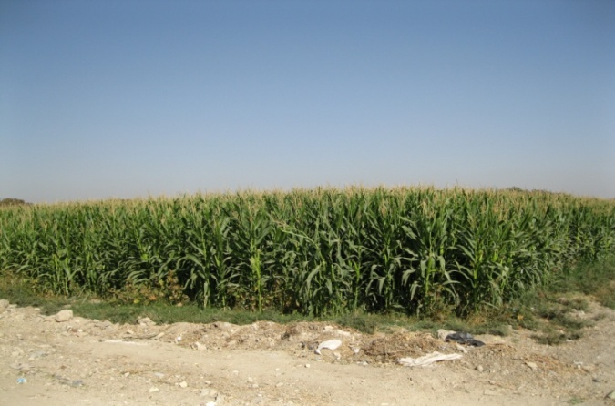
ادامه واحد زراعت :
- ترغیب و آموزش کشاورزان به استفاده از کودهای ریز مغذی در سطح 1500 هکتار.
- ترغیب و آموزش کشاورزان به استفاده بهینه از کودهای ماکرو.
- کاشت و نظارت بر عملیات کاشت کلزا در سطح 2.5 هکتار در منطقه.
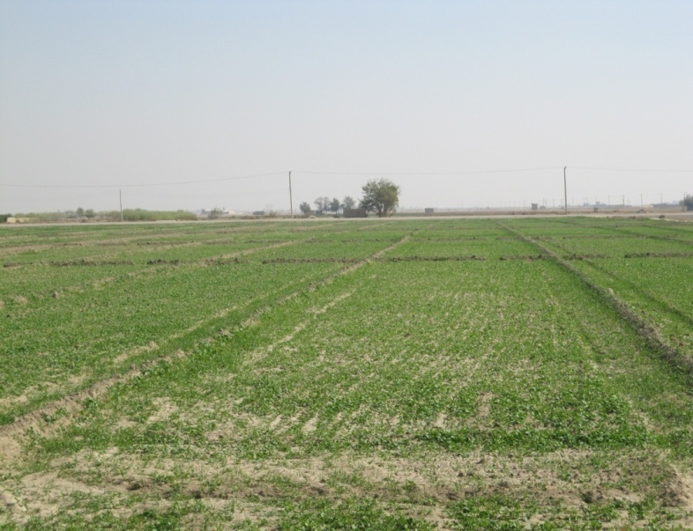
ادامه واحد زراعت :
- تهیه اطلاعیه های مربوط به کاشت و داشت
گندم و نصب در تابلو اعلانات.
- تشویق و ترغیب کشاورزان به امر بیمه
محصولات کشاورزی.
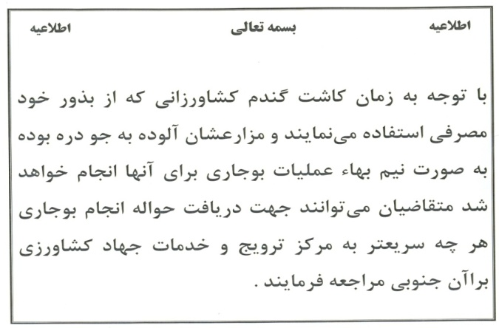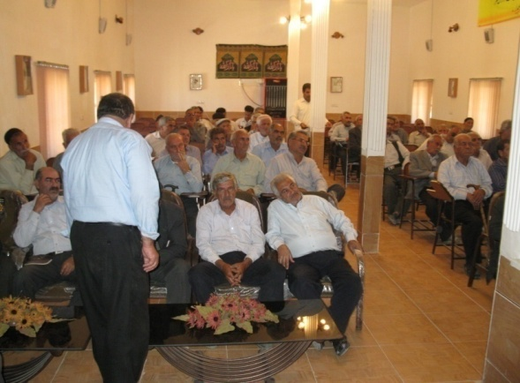
ادامه واحد زراعت :
کاشت پیاز در سطح 150هکتار در سال زراعی 95-94 و 150 هکتار در سال زراعی 94-93.
- نظارت بر کاشت و برداشت برنج در سطح 150 هکتار.
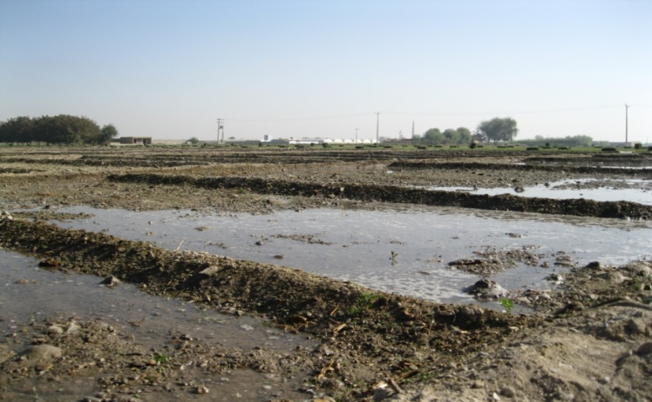
نظارت بر کاشت و برداشت سبزی و صیفی در سطح 230 هکتار در منطقه.
- نظارت بر کاشت و برداشت گلرنگ در سطح 30 هکتار.
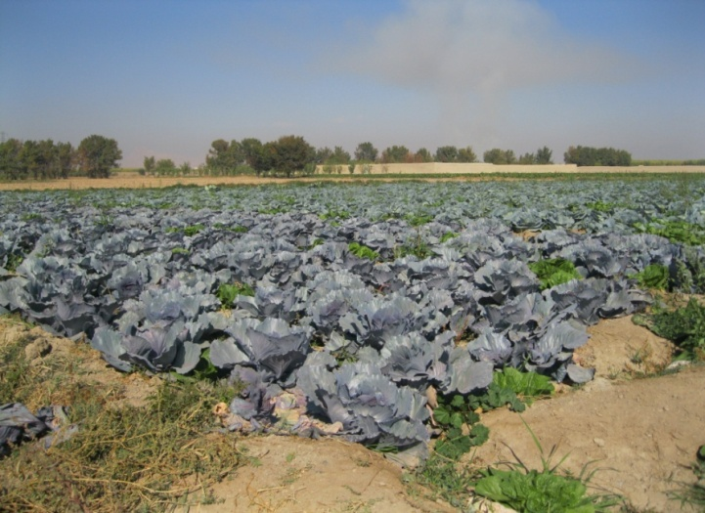
- تأمین نیاز بذری کشاورزان و نظارت بر خریدوصدور حواله جهت تحویل بذروتولیدی گندم وجو به مراکز خرید.
درخواست اجرای کلاسهای متفاوت در ارتباط با زراعت از مدیریت شهرستان.
- تأمین بذور جو منطقه و نظارت بر خرید و حمل و توزیع آنها.
- ارسال نمونه های گندم منطقه به بخش زراعت مدیریت شهرستان جهت تعیین کیفیت ارقام مختلف.
- نظارت بر بوجاری بذور گندم خود مصرفی کشاورزان در محل بوجاری شرکت زاینده رود واندلان
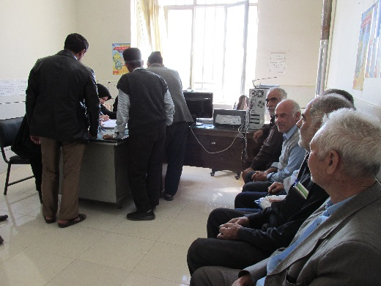
- نظارت بر عملکرد شرکتهای خدمات مشاوره ای و شرکتهای تعاونی تولید در ارتباط با سرکشی به مزارع تحت پوشش و ارائه آموزشهای لازم در زمینه زراعت.
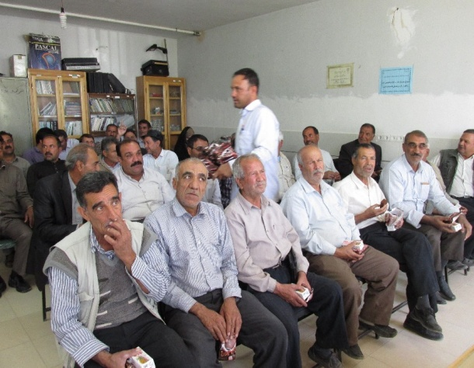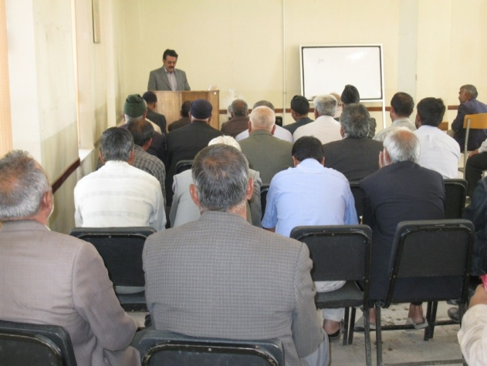
بازدید از اماکن زمستانگذران سن مادری در سال 1395
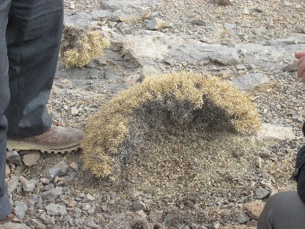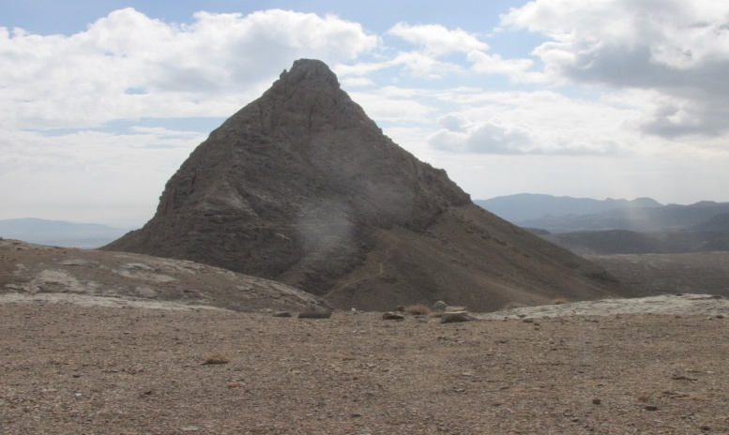
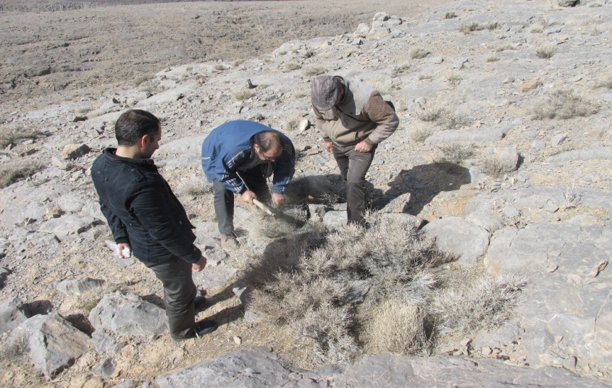
بازدید ومعاینه فنی سمپاش ها قبل از سمپاشی

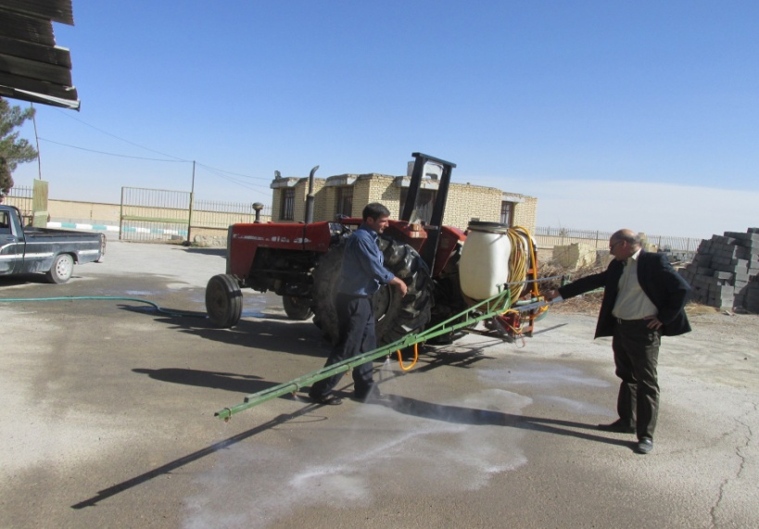
حفظ نباتات :
- مبارزه با سن مادر گندم در سطح 2600 هکتار با استفاده از سموم دسیس و فنیتروتیون دلتارال
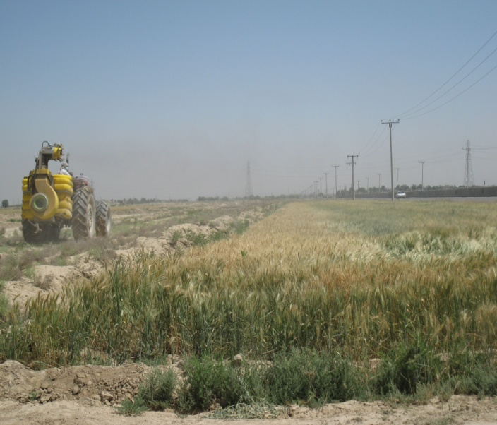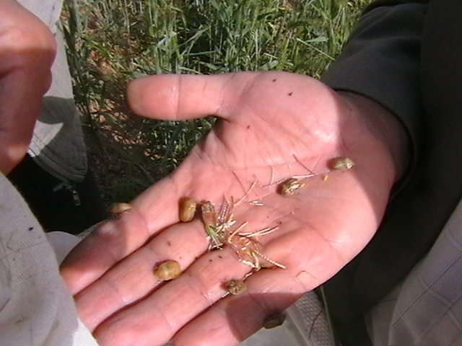
- مبارزه با پوره سن گندم در سطح 3393 هکتار.
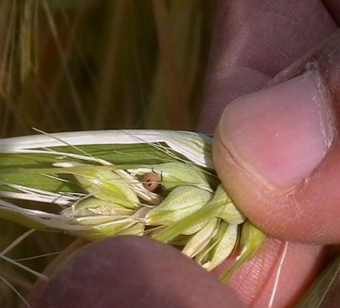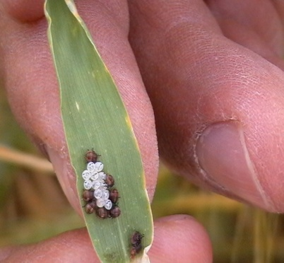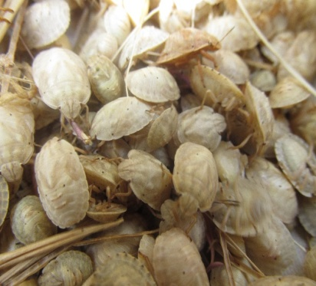
- مبارزه با علفهای هرز پهن برگ گندم در سطح 2840 هکتار.
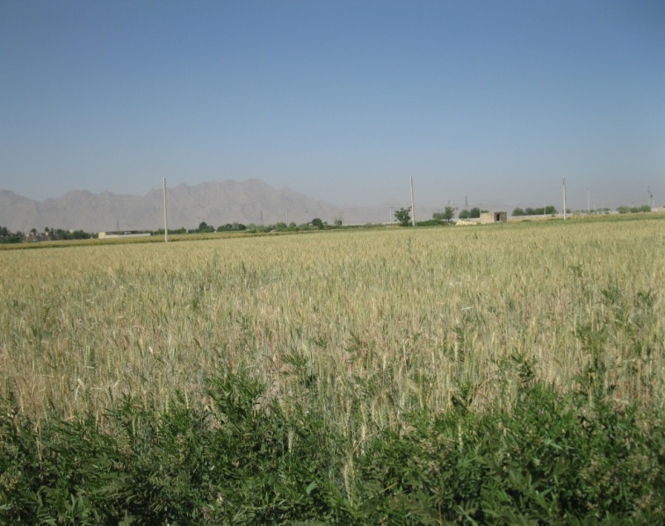
مبارزه باپوره سن غلات در اراضی رها شده
مبارزه با پوره سن غلات در اراضی رها شده درسطح360هکتار
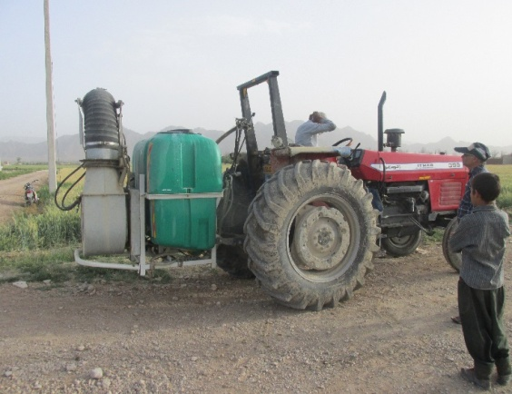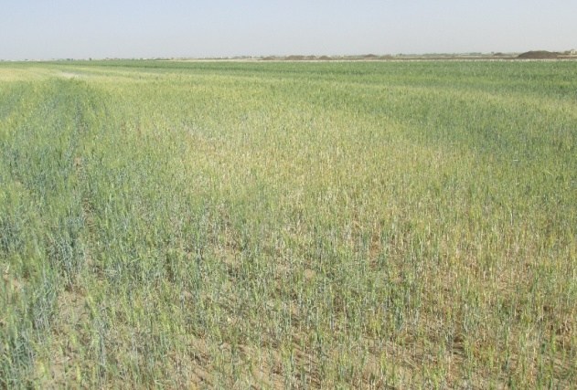
- مبارزه با علفهای هرز پهن برگ جو در سطح 250 هکتار.
- مبارزه با علفهای هرز باریک برگ گندم در سطح 3200 هکتار.
- مبارزه با علفهای هرز باریک برگ جو در سطح 300 هکتار.
- اقدام به مبارزه با علف هرز باریک برگ جو یزدخواستی در قالب:
الف- چرای مزارع در سطح 40 هکتار
ب- بوته کشی 15 هکتار
ج- موور 10 هکتار
- مبارزه با زنگ زرد گندم در سطح 590 هکتار.
- ارائه آموزشهای مختلف در زمینه مبارزه با زنگ زرد، سن غلات و علفهای هرز به کشاورزان منطقه.
-ارزیابی تاثیر سموم علف کش مصرفی در کنترل علف های هرز غلات
حفظ نباتات :
به باغداران پسته ارائه راهکاردر جهت جلوگيري از آلودگي محصول پسته به قارچ آفلاتوكسين
راهنمائی وآموزش باغداران در خصوص مبارزه با بیماری های درختان میوه (شانکر باکتریائی ،لکه غربالی ،.....)
راهنمائئ وآموزش باغداران منطقه در خصوص تغذیه کودی ,چالکود ؛اصلاح روش های آبیاری در جهت پیشگیری از بیماری های در ختان میوه
بازدید وآموزش گلخانه داران سبزی وصیفی منطقه در جهت کنترل آفات وبیماری ها
-نصب تله های فرمونی در گلخانه ها وباغت در جهت رد یابی آفات وشکار انبوه آفات

-نصب تله های فرمونی در گلخانه ها وباغت در جهت رد یابی آفات وشکار انبوه آفات
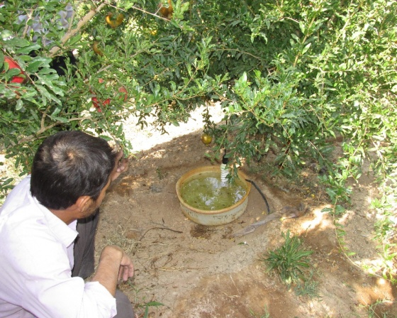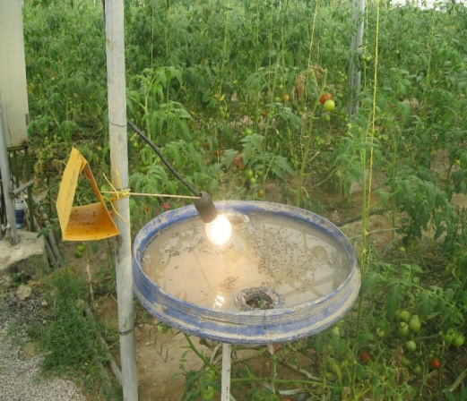

آموزش و ترویج :
- نظارت بر برگزاری 4 دوره کلاسهای خشکسالی در ارتباط با کشت مستقیم و خاکورزی حفاظتی و تسطیح لیزری.
- برگزاری کلاسهای آموزشی ترویجی، IPM، FFS در منطقه
- برگزاری 5 جلسه کلاس آموزشی ترویجی پیرامون تب برفکی با حضور دامداران منطقه.
- آماده سازی زمین به مساحت دو هکتار جهت اجرای طرح IPM
- نظارت بر برگزاری دورههای آموزشی توسط شرکتهای فنی مشاورهای تحت پوشش.
- جلسات ماهیانه با مددکاران ترویجی پیرامون مسائل آموزشی و مشکلات منطقه.
- جلسات متعدد با کشاورزان پیشرو منطقه (5 مورد).
- نظارت بر امور سربازان سازندگی.
مکانیزاسیون :
- معرفی تعداد20 از کشاورزان جهت دریافت تراکتوروادوات کشاورزی.
- ثبت نام از متقاضیان ادوات و تراکتورهای کشاورزی در مرکز و در صورت نیاز به مدیریت ارائه گردد.
- تکمیل لیستی از کشاورزان که دارای تراکتورهای سنگین و نیمه سنگین می باشد به انضمام ادوات و ابزار مربوطه و ثبت در کامپیوتر.
- داشتن لیست کاملی از کمباین های موجود در منطقه و ثبت در کامپیوتر مرکز.
- ارائه گواهینامه سلامت به کمباین داران در هنگام برداشت محصول به تعداد 40 مورد.
- بازدید از کمباینهای منطقه حین برداشت غلات.
- هماهنگی با ماشینهای کاشت غلات (کمبینات) و بازدید از آنها.
-معاینه فنی سمپاشهای فعال موجود در منطقه برآان جنوبی
حفظ کاربری اراضی :
- ارسال گزارش تغییر کاربری اراضی به شهرستان ( 252 مورد ).
- پیگیری دستور مقام محترم قضایی در کلانتری های تابعه (299 مورد ).
- ثبت کلیه گزارشات و پیگیری تمام امور از طریق سیستم کامپیوتری.
- نظارت دقیق بر حفظ کاربری اراضی در یک اکیپ سیار.
-تشکیل پرونده های غیر مجاز تغییر کاربری امور اراضی 130مورد(توقف عملیات)
-تشکیل پرونده های مجاز تغییر کار بری 122مورد
-گزارش گشت امور اراضی 156مورد
-جمع آوری مصالح یک مورد
-
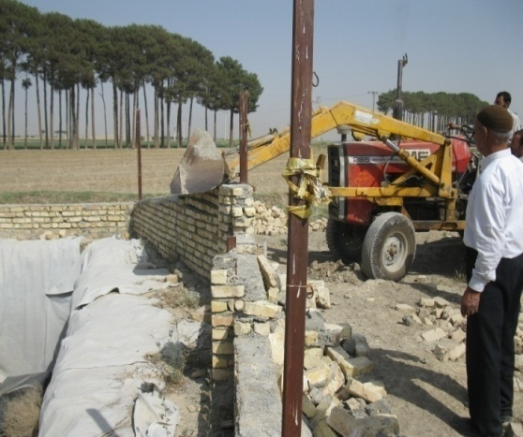 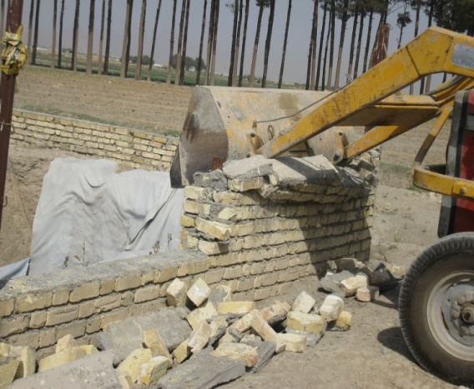
حفظ کاربری اراضی :
-در خواست اعمال تبصره 2ماده 10قانون تغیر کاربری اراضی زراعی وباغی 9مورد
-انجام دستورات قضائی همراه با مامور کلانتری
-انجام 38مورد پیشرفت فیزیکی طرحهای تبصره 1و4ماده یک قانون حفظ کاربری اراضی زراعی وباغی

امور اداری :
- تعویض دفترچه های قدیمی و ساماندهی آن به دفترچه های جدید ( 150 مورد ).
- پیگیری دوره های آموزشی و چگونگی اجرا.
- پیگیری و انجام طرح تکریم ارباب رجوع.
- تهیه عکس و فیلم از طرح عملیات تهیه زمین ،کاشت ,داشت ؛برداشت ،عملیات آبیاری کم فشار....و ارسال به مدیریت شهرستان.
- پاسخگویی به استعلامات اداره آب وبرق منطقه ای ( 250 مورد ).
- پاسخگویی به استعلامات بانک های مختلف ( 300 مورد ).
- مکاتبات به منظور تحت پوشش بیمه تأمین اجتماعی قرار دادن کشاورزان ( 100مورد ).
- جوابیه به نامه های اداری شهرستان ( 1200 مورد ).
امور باغبانی :
- نظارت بر 101 گلخانه در سطحی در حدود 62 هکتار.
- احداث 75 باغ جدید انار در منطقه تحت پوشش با کاشت تعداد 29800 اصله نهال.
- نظارت بر آفات و بیماری ها و مبارزه با علف های هرز باغات به میزان 360 هکتار.
- پیگیری تأسیس گلخانه جدید در منطقه ( 10 مورد).
- پیگیری تمدید پروانه گلخانه (25 مورد).
- انجام آزمایشات خاک و آب در بیش از 5/25 هکتار از باغات به منظور استفاده از کودهای ماکرو و میکرو.
-نصب تله فرمونی جهت ردیابی آفات باغات (مگس مدیترانه)
ارسال لیست گلخانه های فعال در منطقه به مدیریت شهرستان

